**Отчет о проведенных профилактических мероприятий**

**МБОУ «СОШ с.Энгеной»**

В целях профилактики подростковых правонарушений учащимися школы проведена профилактическая беседа на тему: «Подросток и закон». Беседа началась с трансляции социального видеоролика. В ходе беседы ребята ознакомились с такими понятиями как «правонарушение», «преступление», «шалость».

Беседа позволила привлечь внимание учащихся к важности соблюдения прав и законов.

15 апреля 2024г., психологом Исаковой М.А., в присутствии инспектора ПДН Салтаева А.Э., был проведен семинар по профилактике девиантного поведения несовершеннолетних детей.

18 апреля 2024г., проведен тренинг с учащимися 7-9 классов на тему: «Будущее начинается сегодня»

25 апреля 2024г., кл.рук. 8 кл Чараевой М.В., был проведен кл.час на тему: «Вся правда о ПАВ». Разобрались в мифах и правде о ПАВ, что помогло детям проверить, насколько верно они осведомлены о последствиях употребления психоактивных веществ.

Проведение таких профилактических бесед помогает формировать у детей устойчивое отрицательное отношение к употреблению психоактивных веществ и воспитывать потребность в формировании здорового образа жизни.

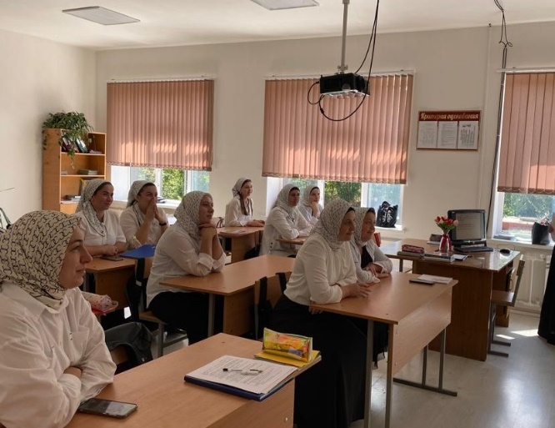 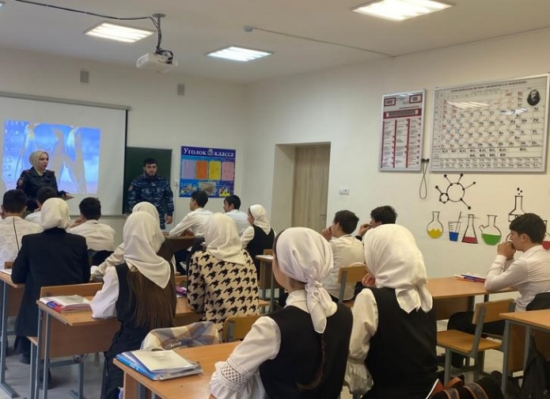

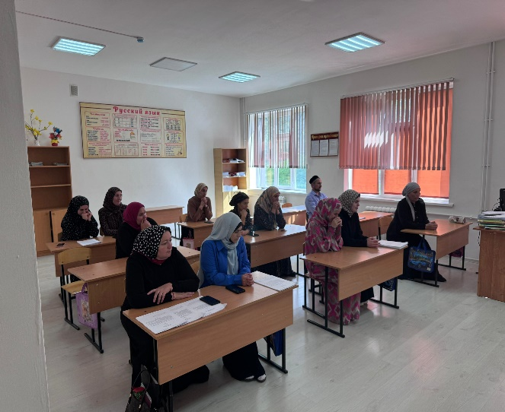 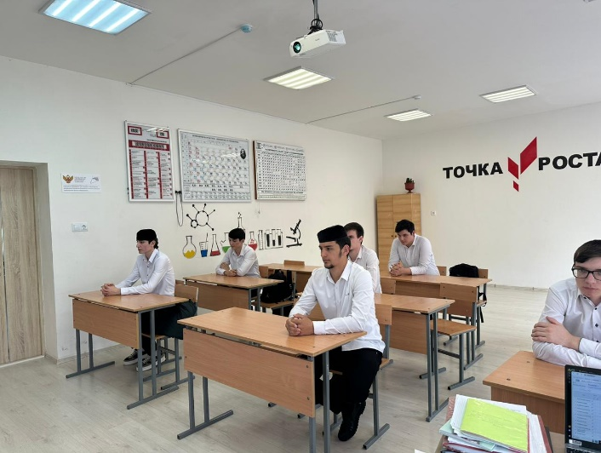

Педагог-психолог Исакова М.А.